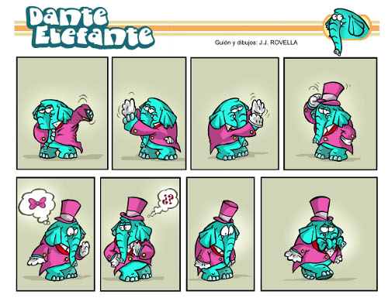








Nombre y Apellidos: _______________________________________________
Curso____________

I.- Presentación
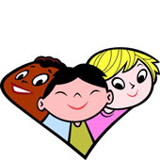
Este trabajo de animación a la escritura y a la lectura, lo vamos a dedicar a aprender a escribir cuentos. Para ello, te vamos a dar algunas ideas y técnicas, para que cada día puedas escribir mejor tus cuentos y los puedas compartir con todos tus amigos. Y quien sabe si algún día te conviertes en un gran escritor/a.
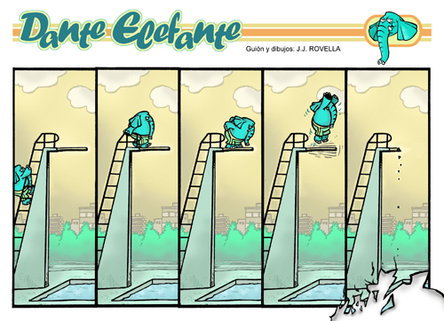

II.- Me hago preguntas.

2.1- ¿Qué crees que es un cuento?

2.2.- ¿Te gustan los cuentos?

2.3.- ¿Qué partes observas en un cuento?

2.4.- ¿De qué puede tratar un cuento?

2.5.-¿Qué frases recuerdas de algún cuento?

2.6.- ¿Sabrías rellenar la siguiente estructura de un cuento?
EMPEZAR
Cómo empieza______________________________________________________
ESCENARIO:
¿Dónde ocurre esta historia?
__________________________________________________________________________
¿En qué época tiene lugar?
__________________________________________________________________________
Describe el lugar
__________________________________________________________________________

PERSONAJES:
¿Cuáles son los personajes de la historia?
__________________________________________________________________________
__________________________________________________________________________

¿Cuál es el personaje principal?
__________________________________________________________________________
__________________________________________________________________________

Describe el personaje principal
__________________________________________________________________________
__________________________________________________________________________
¿Hay personajes secundarios?
__________________________________________________________________________

¿Cuáles son?
__________________________________________________________________________
__________________________________________________________________________

¿Descríbelos?
__________________________________________________________________________
__________________________________________________________________________
__________________________________________________________________________
__________________________________________________________________________
__________________________________________________________________________
__________________________________________________________________________

PROBLEMA:
¿Tiene algún problema los personajes de la historia?
__________________________________________________________________________
__________________________________________________________________________
__________________________________________________________________________
__________________________________________________________________________
__________________________________________________________________________

ACCION:
¿Qué hechos u acciones importantes se cuentan para resolver el problema?
__________________________________________________________________________
__________________________________________________________________________
__________________________________________________________________________
__________________________________________________________________________

RESOLUCION:
¿Cómo resuelven finalmente el problema los personajes de la historia ?
__________________________________________________________________________
__________________________________________________________________________
__________________________________________________________________________
__________________________________________________________________________
__________________________________________________________________________

TÍTULO
2.5.- Escribe algunos títulos de cuentos que hayas leído.
__________________________________________________________________________
__________________________________________________________________________
__________________________________________________________________________
__________________________________________________________________________
__________________________________________________________________________
__________________________________________________________________________
III.- Aprendemos cosas sobre los cuentos.
3.1.- Definición.
Un cuento es una narración corta en la que intervienen personajes que realizan acciones en un lugar y un tiempo determinado. Estas historias son contadas por un narrador que habla de cosas que le suceden a otras personas o a sí mismo. En este último caso, él será un personaje del cuento. Todo cuento debe tener un principio, un nudo y un fin.

3.2.- La estructura de los cuentos.
Los cuentos se estructuran en forma parecida a cómo se construyen las casas. Tienen una estructura (pilares básicos), paredes, habitaciones, techo. Y una vez que tenemos todos los elementos nuestra casa ya esta terminada.

Todos los cuentos tienen personajes (las personas o animales en el cuento), un escenario (el tiempo y el espacio en los cuales ocurre el cuento), un problema (una dificultad que el personaje o los personajes deben superar y resolver), un desenlace (una resolución de la dificultad o problema). Y como no un título que nos da una idea de la trama del cuento.
3.3.- Algunas técnicas para crear cuentos. Consisten en rellenar los esqueletos del cuento en forma de borrador para después pasarlo a limpio.
Escena  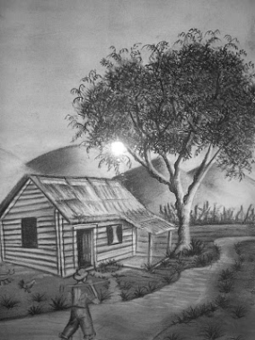 | 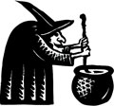  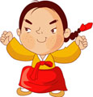  Personajes
Problema/conflicto  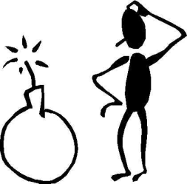 |   Desenlace/solución

IV.- Aprendemos a escribir un cuento
Frases para empezar:
Al principio...
Hace varios años vivía...
Había una vez una...
En un lugar muy lejano...
Al comienzo...
En un país lejano...
En tiempos antiguos…
Hace muchos años…
Vivía una vez…
Cuentan los que lo vieron que…

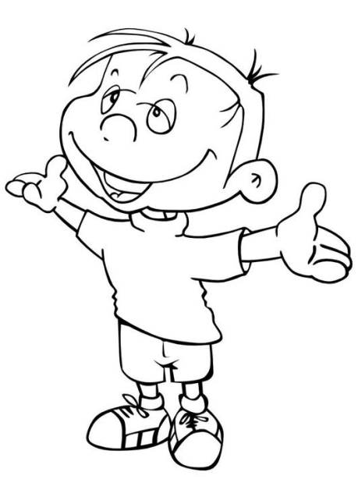

Frases para utilizar en el conflicto:
Imprevistamente...
Desde que yo recuerdo...
En un momento dado
De repente…
De pronto...
Inesperadamente...
Pero de repente...
Bruscamente...
Al poco tiempo las cosas cambiaron
Sin darse cuenta…

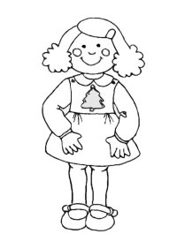

Frases para indicar desenlace o final
Finalmente...
Al fin...
Por fin...
Y así concluyó...
Así fue como...
Por último...
... Y colorín colorado, este cuento se ha acabado.
... zapatito roto, cuénteme Vd. otro.
.... esto es verdad y no miento, y como me lo contaron lo cuento.
… y comieron perdices y vivieron felices

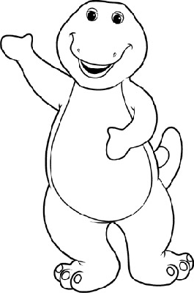

V.- Cuento colectivo
Para esta actividad vamos a seguir el siguiente esquema.
Erase una vez un/a______________ ( protagonista del cuento) que se llamaba __________________________
Era (describimos al protagonista del cuento y sus características) _______________________________________

Vivía (Escenario en el que el cuento se desarrolla, describiendo el paisaje, edificios, lugares, tiempo, etc

Un día (problema o conflicto: lo que le pasa, por qué le pasa, a quien o quienes le pasa, como influye en ellos, que hacen después, etc.)

Entonces (intentos de solución del problema.)

Finalmente

Titulo del cuento

VI.- Cuento Individual dirigido.

Erase una vez (quien o que),

que se llamaba (nombre o nombres)

Era muy (tamaño) _______________________con unos (brazos, piernas, etc) _____________________________. Su pelo era (color)___________________________ y sus ojos eran (color) ___________________ Iba vestido (cómo iba vestido)_________________________________ que vivía en (donde vivía) ________________________
Le gustaba mucho (qué le gustaba hacer, con que se divertía, cuáles eran sus amigos) _____________________________________________________________________________________________________________________________________________________________________________________________________________________________________________________________________________________________
Había nacido en (nombre de país, ciudad o pueblo) ____________________________________ Describir el lugar______________________________________________
______________________________________________________
______________________________________________________
De pronto, un día algo (bueno, malo, terrible) sucedió: (qué sucede, porque sucede, donde sucede)

Por este motivo se vio obligado a partir rumbo (a dónde va el protagonista) _________________________

para (que va a hacer allá) _________________________

A________________________(nombre del protagonista de la historia) se le ocurrió una gran idea: (idea)
______________________________________________________________________________________________________________________________________________________________________________________________________________________________________________________________________________
Así, (nombre del protagonista) ________________ con ayuda de sus amigos o amigas, un animal. (nombre o nombres de sus amigos o amigas.) ____________________________________________________________________________________________________________________________________________________________________________________________________________________________________________________________________________________________________________________________________
logró solucionar el problema y todos juntos celebraron su gran éxito (cómo lo celebraron)
________________________________________________________________________________________________________________________________________________________________________________________________________________________
Y colorín________________________
TÍTULO DEL CUENTO
______________________________________________________

